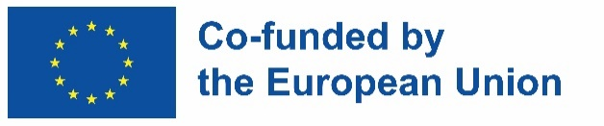

INCLUDED

Promoting Inclusive Employment in the GLAM Sector through Open Innovation

(MODULO Sicurezza informatica/ Capitolo Perché la sicurezza informatica)
(SESSIONE N2)
MANUALI
Il progetto n. 2022-1-AT01-KA220-ADU-00008513 è stato finanziato con il sostegno della Commissione europea. L'autore è il solo responsabile di questa pubblicazione e la Commissione declina ogni responsabilità sull'uso che potrà essere fatto delle informazioni in essa contenute.

Scheda attività n. 1
DESCRIVI IL TUO POSTO DI LAVORO
- In generale, che cosa fate nel vostro lavoro e per quale compito avete bisogno dell'informatica?
- Quali tecnologie informatiche utilizza nella sua biblioteca? (laptop, smartphone, ecc.)
- Di quali programmi informatici ha bisogno per il suo lavoro? (word, outlook, social media, ecc.)
- Se utilizzate piattaforme di social media come facebook, instagram, ecc. per quali scopi ne avete bisogno?
- Chi è responsabile dell'informatica nella biblioteca, nell'archivio o nel museo? A chi vi rivolgete quando avete problemi informatici
- Perché l'informatica è importante per il vostro posto di lavoro? Potreste lavorare senza l'informatica?

Scheda attività n. 2
ATTACCHI ALLA CYBER SECURITY - Lavoro di gruppo
Andate su Internet e cercate gli attacchi alla sicurezza informatica? Cercate di trovarne anche alcuni relativi al settore GLAM? Cosa è successo in questi attacchi? Come hanno effettuato gli attacchi gli hacker? Quali sono stati i fattori “deboli” che hanno portato al successo? Quali sono stati i danni causati dagli attacchi?

Scheda attività n. 3
Avete esperienze di attacchi informatici? Condividete con il gruppo come vi hanno attaccato gli hacker? Quale strategia è stata utilizzata?



INCLUDED
Promuovere l'occupazione inclusiva




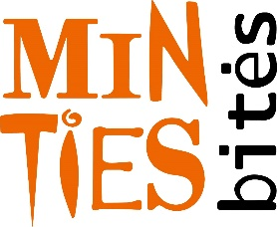

nel settore GLAM attraverso l'innovazione aperta

